Міністерство освіти та науки України
Національний університет «Львівська політехніка»
Кафедра систем автоматизованого проектування



ПОЯСНЮВАЛЬНА ЗАПИСКА
до курсової роботи з навчальної дисципліни
«Розробка кросплатформенних додатків (tkinter)»
на тему «Особистий фінансовий менеджер»

Виконав:
ст. гр. ПП-21,
Андрій САВЧИН

Перевірив:
асистент каф. САП,
Віталій СЛУПКО

Львів – 2026
Увага!
Результати виконання курсової роботи необхідно записувати лише у білі поля документа. Службові поля, позначені зеленим кольором, використовуються викладачем для стандартизованої перевірки роботи та не підлягають редагуванню. Роботи, у яких ці поля змінено, переміщено або видалено, повертаються на доопрацювання без перевірки.
Завдання:
- Розробити кросплатформений десктопний додаток для розв’язання обраної студентом практичної задачі на основі Python/Tkinter із використанням архітектурного патерну Model–View–Controller.
- Додаток повинен автономно запускатися на комп’ютері викладача без модифікації коду та встановлення зовнішніх бібліотек.
Результат роботи:
- Архів *.zip обсягом не більше 5 MB, який містить:
  - файли з кодом додатка *.py (файл запуску повинен називатись main.py);
  - файли даних (за необхідності);
  - файл пояснювальної записки *.pdf.
Обмеження:
- Архів не повинен містити:
  - віртуальні середовища (venv, .venv);
  - службові каталоги (__pycache__, .idea, .vscode);
  - сторонні бібліотеки;
  - резервні копії, дублікати файлів, відео, інсталяційні пакети та інші зайві матеріали.
- Архів повинен відкриватися стандартними засобами операційної системи без помилок.
- Використання зовнішніх залежностей, які потребують окремого завантаження або встановлення, не допускається.
- Використання посилань на зовнішні ресурси (Google Drive, GitHub тощо) для подання матеріалів курсової роботи заборонено.
- У разі перевищення встановленого обсягу архіву або порушення вимог до його структури робота може бути не допущена до перевірки.
Оцінювання:
- Зміст пояснювальної записки та перевірка працездатності додатка [70 балів]:
  - оцінює викладач, закріплений за академічною групою;
  - критерії оцінювання подано у додатку А;
  - кінцевий термін завантаження архіву у ВНС – 10:00, 18 травня 2026 р.
- Доповідь із демонстрацією функціональних можливостей додатка [30 балів]:
  - роботи на оцінку «відмінно» оцінює комісія під час захисту, що проводиться упродовж останнього тижня навчання згідно з розкладом;
  - роботи на оцінку «добре» оцінює викладач під час консультацій, призначених упродовж навчальних тижнів, за попередньою домовленістю з викладачем;
  - роботи на оцінку «задовільно» оцінює викладач без заслуховування доповіді;
  - критерії оцінювання наведені у додатку Б;
  - дата завершення оцінювання та внесення результатів до залікової відомості – 10:00, 25 травня 2026 р.
- Перед початком виконання курсової роботи необхідно уважно ознайомитися з критеріями оцінювання, наведеними у додатках А та Б.

1. Мета розробки [2 бали]
Сформулювати мету створення десктопного додатка відповідно до принципів SMART.
Вимоги:
- мета повинна складатися з 1–2 речень;
- формулювання мети повинно відповідати принципам SMART:
  - S (Specific) – чітко визначений тип додатка та його призначення;
  - M (Measurable) – наявний принаймні один вимірюваний показник результату (наприклад, час виконання операції, кількість функцій, кількість користувачів, продуктивність тощо);
  - A (Achievable) – мета повинна бути досяжною в межах курсової роботи;
  - R (Relevant) – мета повинна відповідати описаній нижче проблемі;
  - T (Time-bound) – у формулюванні повинно бути зазначено часову межу (наприклад, «у межах виконання курсової роботи»).
Формат:
- результат подати текстом.
Розробити кросплатформенний десктопний додаток для ведення особистих фінансів на основі Python і Tkinter, що реалізує не менше 8 функцій керування доходами та витратами, виконує всі базові операції за час не більше 1 секунди та підтримує збереження даних між сесіями. Реалізацію планується здійснити у межах виконання курсової роботи.

2. Аналіз проблеми [4 бали]
Описати проблему або потребу користувачів, для вирішення якої створюється додаток.
Вимоги:
- опис повинен містити 4–8 речень;
- опис повинен відображати:
  - обставини за яких планується використання додатку, який розробляється;
  - групи користувачів, яких стосується проблема;
  - негативні наслідки або обмеження, що виникають без використання додатку;
  - щонайменше один приклад реальної ситуації, у якій проявляється проблема.
Зауваження:
- у цьому розділі потрібно описувати проблеми користувачів, а не функції майбутнього додатка.
Формат:
- результат подати текстом.
Контроль особистих фінансів є актуальною потребою для широкого кола користувачів: студентів, найманих працівників, фрілансерів та сімей. У повсякденному житті люди часто вдаються до ведення записів у паперових блокнотах або у текстових файлах, що не забезпечує зручного пошуку, фільтрації та аналізу витрат. Відсутність структурованого обліку призводить до неконтрольованих витрат, накопичення боргів та неможливості планувати майбутні придбання.
Проблема особливо гостро стоїть для студентів, що отримують стипендію або підробіток і вимушені самостійно планувати бюджет. Наприклад, студент, який веде список витрат у таблиці Excel, витрачає зайвий час на ручне введення формул та оновлення категорій, і не має зручного способу швидко переглянути динаміку за місяць. Це формує запит на простий, безкоштовний, кросплатформенний інструмент з інтуїтивним GUI.

3. Аналіз зацікавлених сторін [3 бали]
Визначити основні групи користувачів, які зацікавлені у використанні додатка.
Вимоги:
- описати 2–3 групи користувачів;
- для кожної групи користувачів вказати:
  - назву групи;
  - роль групи у проблемі та основні потреби групи;
  - очікувані результати для групи від використання додатку.
Формат:
- результати подати таблицею.
№ | Назва | Роль та потреби | Очікуваний результат
1. | Студенти | Отримують стипендію або підробіток і самостійно планують бюджет. Потребують простого інструменту для обліку щоденних витрат і доходів за категоріями. | Швидкий контроль залишку, своєчасне виявлення надмірних витрат, планування заощаджень.
2. | Фрілансери | Ведуть облік нерегулярних надходжень від різних клієнтів та витрат на робочі інструменти. Потребують категоризації доходів і експорту даних. | Прозора картина доходів/витрат, зручна звітність для самооцінки та планування.
3. | Сім’ї | Потребують спільного доступу до даних та аналізу витрат за місяцями для планування великих покупок. | Контроль сімейного бюджету, виявлення статей надмірних витрат, допомога в накопиченні.

4. Сценарії використання [5 балів]
Описати типові сценарії взаємодії користувача з додатком.
Вимоги:
- описати 3–5 сценаріїв використання;
- для кожного сценарію зазначити:
  - назву сценарію;
  - актора (основного користувача системи);
  - основні дії користувача (послідовність не менше 3 кроків);
  - результат виконання сценарію;
- сценарії повинні описувати взаємодію користувача з інтерфейсом додатка, а не внутрішню логіку програми.
Формат:
- результат подати таблицею сценаріїв використання.
№ | Назва сценарію | Актор | Основні дії користувача | Результат
1. | Додавання транзацкції | Користувач | 1. Натиснути «+ Додати».  2. Обрати тип, ввести суму, категорію, опис, дату.  3. Натиснути «Зберегти». | Нова транзакція з'являється у списку та враховується у підсумках дашборду.
2. | Редагування транзакції | Користувач | 1. Обрати запис у списку.  2. Натиснути «Редагувати».  3. Змінити потрібні поля.  4. Натиснути «Зберегти». | Запис оновлюється, підсумки перераховуються.
3. | Видалення транзакції | Користувач | 1. Обрати запис.  2. Натиснути «Видалити».  3. Підтвердити видалення у діалозі. | Запис видалено, залишок оновлено.
4. | Фільтрація транзакцій та пошук за ключовими словами | Користувач | 1. Обрати тип або категорію у фільтрах.  2. Ввести слово у поле «Пошук».  3. Переглянути відфільтрований список. | Відображаються лише транзакції, що відповідають критеріям.
5. | Перегляд статистики по доходах і витратах | Користувач | 1. Перейти на вкладку «Статистика».  2. Переглянути кругові діаграми за категоріями.  І  3. Перейти на вкладку «Дашборд».  4. Оцінити місячну динаміку на стовпчастій діаграмі. | Користувач отримує наочну картину структури доходів та витрат.

5. Вимоги до додатка [6 балів]
Здійснити формалізацію вимог до додатка.
Функціональні вимоги:
- сформувати 6–10 функціональних вимог;
- кожна вимога повинна містити:
  - ідентифікатор (FR-0x);
  - назву вимоги;
  - короткий опис функції додатка;
  - пріоритет (High / Medium / Low);
- функціональні вимоги повинні описувати можливості системи, а не елементи інтерфейсу (наприклад, «додавання запису», а не «кнопка Додати»)
Нефункціональні вимоги:
- сформувати 3–5 нефункціональних вимог;
- кожна вимога повинна містити:
  - ідентифікатор (NFR-0x);
  - назву вимоги;
  - короткий опис характеристики додатку;
  - пріоритет High / Medium / Low;
- нефункціональні вимоги повинні стосуватися таких характеристик, як продуктивність, надійність, безпека, зручність використання, сумісність тощо;
- за можливості вимоги повинні бути вимірюваними (наприклад, час виконання операції, підтримувані операційні системи, обсяг даних).
Формат:
- результат подати єдиною таблицею вимог.
ID | Назва | Опис | Пріоритет
FR-01 | Валідоване додавання транзакцій | Створення запису доходу або витрати з перевіркою коректності типу, числової суми (>0), правильно введеної дати, вибором категорії та валюти. | High
FR-02 | Модифікація існуючих транзакцій | Користувач може змінити будь-яке поле транзакції (суму, дату, опис) через модальне вікно з подальшим оновленням об'єкта в пам'яті та файлі. | High
FR-03 | Видалення транзакції з підтвердженням | Видалення обраної транзакції за її унікальним ID після отримання згоди користувача через системне діалогове вікно messagebox. | High
FR-04 | Багатофакторний пошук та фільтрація за типами та категоріями транзакцій | Динамічне відсіювання записів за типом, категорією та текстовим пошуком (case-insensitive) в описі без перезавантаження всього інтерфейсу. | High
FR-05 | Сортування транзакцій за різними даними та зміна порядку (Drag-and-Drop) | Сортування за ключовими полями (дата, сума, категорія) або встановлення довільного порядку рядків шляхом перетягування мишею. | Medium
FR-06 | Автоматизований балансовий облік доходів та витрат | Обчислення загальної суми доходів, витрат та чистого залишку в реальному часі з приведенням усіх валют до базової (UAH) за актуальним курсом. | High
FR-07 | Візуалізація місячної динаміки доходів і витрат у вигляді стовпчастої діаграми | Побудова стовпчастої діаграми, що відображає співвідношення доходів та витрат за останні 6 місяців. | Medium
FR-08 | Структурний аналіз за категоріями транзакцій у вигляді кільцевих діагарм | Генерація кругових діаграм, що демонструють відсоткову частку кожної категорії у загальному обсязі фінансових операцій. | Medium
FR-09 | Збереження у JSON нових змін по транзакціях одразу після кожної операці | Автоматичне оновлення локального JSON-файлу після кожної CRUD-операції для забезпечення цілісності даних при закритті програми. | High
FR-10 | Формування аналітичного експорту (CSV) | Вивантаження поточного набору транзакцій у файл формату .csv (UTF-8-SIG) для подальшої обробки у зовнішніх табличних процесорах. | Low
FR-11 | Мультивалютний облік з API НБУ для конвертування валют | Підтримка валют UAH, USD, EUR, GBP, PLN з автоматичним отриманням курсів обміну через StatService Національного банку України. | High
NFR-01 | Швидкодія UI-компонентів під час операцій | Час реакції системи на CRUD-операції та перемальовування графіків не повинен перевищувати 100-200 мс при обробці до 10 000 записів. | High
NFR-02 | Технологічна кросплатформенність | Забезпечення ідентичної поведінки додатка на Windows, macOS та Linux завдяки використанню стандартних бібліотек Python та Tkinter. | High
NFR-03 | Динамічна локалізація (UA/EN) | Повна зміна мови всіх елементів інтерфейсу, повідомлень та системних категорій у режимі реального часу без перезапуску додатка. | Medium
NFR-04 | Стійкість та надійність збереження | Механізм запису гарантує відсутність дублювання ID (через корекцію next_id) та стійкість до пошкодження JSON-структури. | High

6. Аналіз існуючих аналогів [3 бали]
Проаналізувати програмні продукти, що реалізують подібні функції до запланованого додатка. Метою аналізу є визначення переваг і недоліків існуючих рішень для обґрунтування функцій власного програмного продукту. Аналіз подібних продуктів дозволяє виявити їх сильні та слабкі сторони та визначити можливості покращення нового рішення.
Вимоги:
- розглянути 2–3 програмні продукти, які виконують подібні функції;
- для кожного продукту вказати:
  - назву програмного продукту;
  - короткий опис призначення та основних функцій;
  - посилання на офіційний сайт або інше джерело інформації;
  - виявлені недоліки або обмеження;
- на основі проведеного аналізу сформулювати 2–3 висновки, які пояснюють, які функції або властивості доцільно реалізувати або покращити у власному додатка.
Обмеження:
- аналіз повинен стосуватися реальних програмних продуктів, а не мов програмування, бібліотек або технологій реалізації;
- не допускається аналіз мов програмування, фреймворків або бібліотек;
- забороняється використовувати підручники або технічну документацію мови програмування Python як джерело для аналізу аналогів.
Формат:
- результати аналізу подати порівняльною таблицею;
- висновки подати текстом.
№ | Назва | Опис та посилання | Недоліки / обмеження
1. | Money Money | Кросплатформений менеджер особистих фінансів з імпортом банківських виписок та звітами. https://moneymoney-app.com | Платний (€29.99). Інтерфейс лише англійською та німецькою — відсутня українська локалізація. Потребує підключення до інтернету для синхронізації.
2. | GnuCash | Безкоштовна настільна програма з подвійним бухгалтерським записом.  https://gnucash.org | Складний інтерфейс, розрахований на бухгалтерів. Занадто громіздкий для особистого використання. Крута крива навчання для початківців.
3. | Money Manager Ex | Кросплатформенний менеджер особистих фінансів з графіками. https://moneymanagerex.org | Не локалізований українською мовою. Застарілий інтерфейс. Відсутня підтримка Drag & Drop для переупорядкування записів.

Висновки на основі аналізу аналогів:
- Доцільно реалізувати повністю безкоштовний десктопний додаток з локальним збереженням даних без вимоги підключення до мережі.
- Варто б реалізувати функцію збереження даних у локальний JSON-файл, що гарантує користувачу повний контроль над своїми фінансовими даними без залежності від хмарних серверів.
- Необхідно додати сучасний темний дизайн та інтерактивні діаграми, яких бракує у більшості безкоштовних аналогів.

7. Архітектура додатка (MVC) [6 балів]
Описати загальну архітектуру додатка.
Вимоги:
- описати основні архітектурні рішення, прийняті під час розроблення додатка;
- зазначити використані стандартні та зовнішні бібліотеки Python;
- описати структуру додатка (файли, модулі, класи);
- коротко пояснити призначення кожного модуля.
Формат:
- опис архітектури подати текстом;
- структуру додатка подати у вигляді таблиці;
- структуру основних класів системи та зв’язки між ними подати UML-діаграмою класів (Class diagram).
Додаток реалізований відповідно до архітектурного патерну Model–View–Controller (MVC). Model містить усю бізнес-логіку: зберігання транзакцій, обчислення підсумків, фільтрацію, сортування та збереження у файл. View відповідає виключно за відображення GUI і не містить логіки. Controller з'єднує Model і View: реагує на події, викликає методи моделі та оновлює вигляд.
Стандартні бібліотеки Python: tkinter (GUI), json (серіалізація), csv (експорт), os, datetime, dataclasses, urllib.request (для API НБУ). Зовнішні бібліотеки не використовуються — забезпечується максимальна кросплатформенність.
Структура файлів додатка:
Файл | Модуль / Клас | Призначення
main.py | — | Точка входу. Ініціалізує FinanceController та запускає головний цикл подій mainloop.
model.py | Transaction | Data-клас, що описує структуру для однієї фінансової операції (ID, сума, валюта, категорія тощо).
model.py | FinanceModel | Головна модель даних. Ядро системи: CRUD-операції, фільтрації за типом та категоріями транзакцій, аналітика, робота з API НБУ, сортування та збереження в JSON.
view.py | MainView | Головне вікно на базі tk.Tk. Містить Notebook з вкладками, систему меню та налаштування стилів TTK. Відповідає за стилізацію.
view.py | TransactionDialog | Модальне вікно для вводу/редагування даних з вбудованою валідацією типів.
view.py | StyledButton, CardFrame | Власні стилізовані віджети для забезпечення сучасного дизайну для кнопок та дашбордів.
controller.py | FinanceController | Логіка управління: «підв’язка» (wiring) колбеків до кнопок, управління мовними словниками та фільтрацією.
config.py | — | Конфігураційний файл: словники локалізації (UA/EN), колірна палітра та налаштування шрифтів.
finance_data.json | — | Файлова база даних. Створюється автоматично при першому збереженні.

UML-діаграма класів:
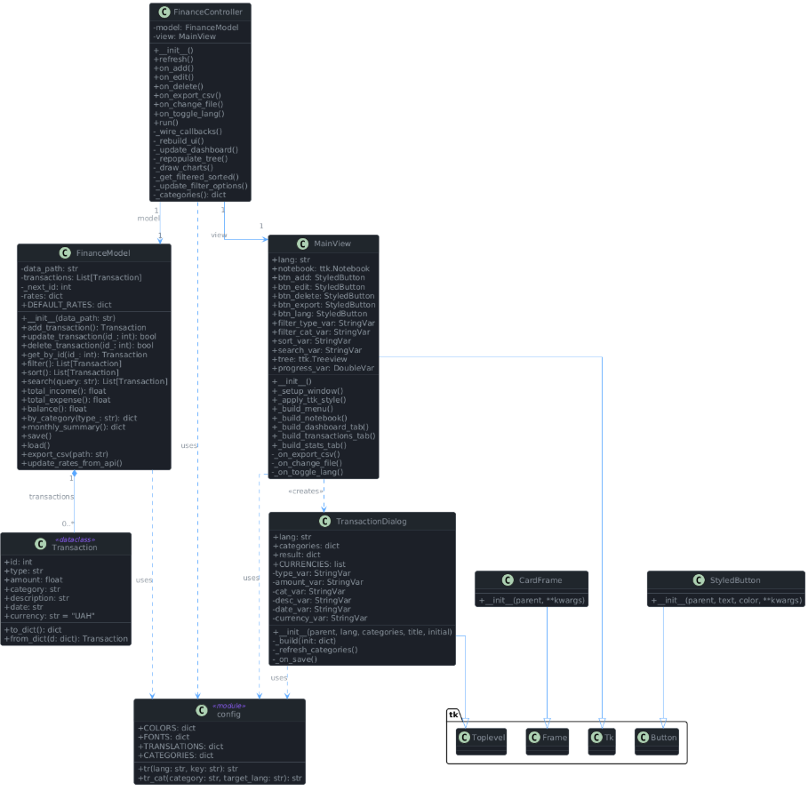

8. Модель даних додатка [5 балів]
Описати модель даних додатка.
Вимоги:
- визначити основні класи моделі даних;
- для кожного класу описати основні методи та властивості;
- для кожного елемента вказати:
  - назву класу,
  - назву методу або властивості;
  - короткий опис призначення.
Формат:
- результат подати таблицею.
№ | Клас | Метод / властивість | Опис
1 | Transaction | id: int | Унікальний ідентифікатор транзакції. Використовується для точного пошуку при редагуванні/видаленні.
2 | Transaction | type: str | Тип операції: "income" (дохід) або "expense" (витрата). Визначає колір відображення та участь у розрахунках.
3 | Transaction | amount: float | Грошова сума операції. Зберігається з точністю до двох знаків після коми.
4 | Transaction | category: str | Назва категорії (наприклад, "Salary", "Food"). Використовується для групування в аналітиці.
5 | Transaction | description: str | Довільний коментар користувача для деталізації транзакції.
6 | Transaction | date: str | Дата операції у стандарті ISO 8601 (YYYY-MM-DD) для коректного сортування.
7 | Transaction | currency: str | Код валюти (UAH, USD, EUR, GBP, PLN), у якій здійснено операцію.
8 | Transaction | to_dict() / from_dict() | Методи для серіалізації об'єкта у словник Python та десеріалізації з JSON-структури.
9 | FinanceModel | transactions: list | Внутрішній динамічний список об'єктів Transaction, що зберігається в оперативній пам'яті.
10 | FinanceModel | rates: dict | Словник актуальних курсів валют, що оновлюється через API Нацбанку.
11 | FinanceModel | update_rates_from_api() | Метод для асинхронного отримання свіжих курсів валют з офіційного сервісу НБУ.
12 | FinanceModel | _to_base(amount, curr) | Внутрішній метод для конвертації будь-якої суми у гривню (UAH) за поточним курсом моделі.
13 | FinanceModel | add_transaction() | Створює новий об'єкт, присвоює йому наступний вільний ID та ініціює збереження у файл.
14 | FinanceModel | update_transaction() | Оновлює поля існуючого об'єкта за його ID. Містить запобіжник для коректної обробки поля type.
15 | FinanceModel | delete_transaction() | Видаляє запис зі списку за ID та синхронізує зміни з локальним сховищем.
16 | FinanceModel | filter() | Повертає підмножину транзакцій за заданими критеріями (тип, категорія).
17 | FinanceModel | total_income() / total_expense() | Обчислює агреговані суми, попередньо конвертуючи всі валютні операції в UAH.
18 | FinanceModel | balance() | Розраховує чистий фінансовий результат (різницю між доходами та витратами).
19 | FinanceModel | by_category() | Формує словник сум, згрупованих за категоріями, для побудови кругових діаграм.
20 | FinanceModel | monthly_summary() | Герує зведену статистику по місяцях (дохід, витрата, баланс) для графіків динаміки.
21 | FinanceModel | save() / load() | Забезпечує персистентність даних: запис у JSON-файл та читання з автоматичною перевіркою next_id.
22 | FinanceModel | export_csv() | Експортує дані у CSV-формат з підтримкою кодування utf-8-sig для коректної роботи з Excel.

9. Графічний інтерфейс користувача [4 бали]
Описати структуру та логіку графічного інтерфейсу користувача (GUI) додатка.
Вимоги:
- описати основні вікна або екрани додатка;
- вказати для кожного вікна:
  - назву вікна;
  - призначення вікна;
  - основні елементи інтерфейсу (наприклад: Button, Entry, Label, Listbox, Menu тощо);
- описати навігацію між вікнами:
  - побудувати схему переходів між вікнами;
  - вказати дії користувача, які викликають перехід (натискання кнопки, вибір пункту меню тощо).
Формат:
- опис інтерфейсу кожного вікна подати таблицею;
- схему переходів між вікнами подати схемою із коротким поясненням.
№ | Назва | Призначення | Елементи інтерфейсу
1. | Головне вікно (MainView) | Основний контейнер. Містить меню та Notebook з трьома вкладками. | Menu (Файл, Вигляд, Довідка), Notebook (ttk.Notebook), Statusbar.
2. | Вкладка «Дашборд» | Відображає зведену фінансову інформацію та графіки. | 3× CardFrame (доходи/витрати/баланс), Progressbar (% витрат), Canvas (стовпчаста діаграма), Treeview (5 останніх транзакцій).
3. | Вкладка «Транзакції» | Основний CRUD-інтерфейс для роботи з транзакціями. | StyledButton (Додати, Редагувати, Видалити, Експорт), Combobox (фільтри + сортування), Entry (пошук), Treeview (список) + Scrollbar, контекстне меню.
4. | Вкладка «Статистика» | Аналітичні діаграми за категоріями. | 2× Canvas (кругові діаграми витрат та доходів з легендою).
5. | Діалог транзакції (TransactionDialog) | Власне діалогове вікно для введення/редагування транзакції. | Radiobutton (тип), Entry (сума, опис, дата), Combobox (категорія, валюта), Button (Зберегти, Скасувати), валідація введення.

Схема переходів між вікнами:
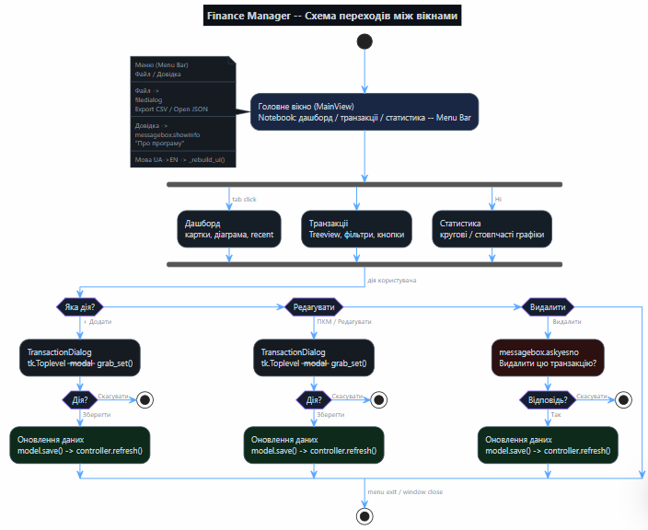

10. Тестування додатка [6 балів]
Перевірити коректність роботи реалізованих функцій додатка.
Вимоги:
- описати тестові сценарії, які перевіряють функціональні вимоги, визначені у п.5;
- для кожного тестового сценарію вказати:
  - ідентифікатор тесту (T-01, T-02, …);
  - ідентифікатори вимог, які перевіряються (FR-xx);
  - умови тестування;
  - дії користувача;
  - очікуваний та фактичний результат виконання.
Формат:
- результати тестування подати таблицею;
- додати скріншоти, які підтверджують виконання тестів, та короткий опис до них.
Test ID | Вимога | Умови тестування | Дії користувача | Результат виконання
T-01 | FR-01 | Додаток запущено, список порожній. | 1. Натиснути «+ Додати». 2. Заповнити форму. 3. Натиснути «Зберегти». | Новий запис з'являється у списку, баланс оновлюється.
T-02 | FR-02 | У списку є щонайменше 1 запис. | 1. Обрати запис. 2. Натиснути «✏ Редагувати». 3. Змінити суму. 4. «Зберегти». | Запис оновлюється, підсумки перераховуються.
T-03 | FR-03 | У списку є запис. | 1. Обрати запис. 2. Натиснути «🗑 Видалити». 3. Підтвердити. | Запис зникає зі списку.
T-04 | FR-04 | У списку є записи різних категорій. | 1. Обрати фільтр «Витрата». 2. Обрати категорію «Їжа». | Відображаються лише витрати категорії «Їжа».
T-05 | FR-05 | У списку є кілька записів. | Обрати сортування «Сума» у Combobox. | Список сортується за спаданням суми.
T-06 | FR-06 | Є доходи та витрати. | Перейти на вкладку «Дашборд». | Відображаються коректні суми доходів, витрат і балансу.
T-07 | FR-09 | Є транзакції у списку. | Закрити і знову відкрити додаток. | Усі дані збережені та відновлені.
T-08 | FR-10 | Є транзакції. | Меню → Файл → «Експорт CSV», вказати шлях. | CSV-файл створено з усіма записами.
T-09 | NFR-03 | Додаток відкрито. | Меню → Вигляд → «Мова → English». | Усі написи перемикаються на англійську.
T-10 | FR-11 | Перевірка конвертації валют/ | Додати дохід 100 USD | У таблиці відображається «100 USD», але загальний баланс на Дашборді збільшується на суму, еквівалентну 100 USD за встановленим у системі курсом (наприклад, 3950 UAH).
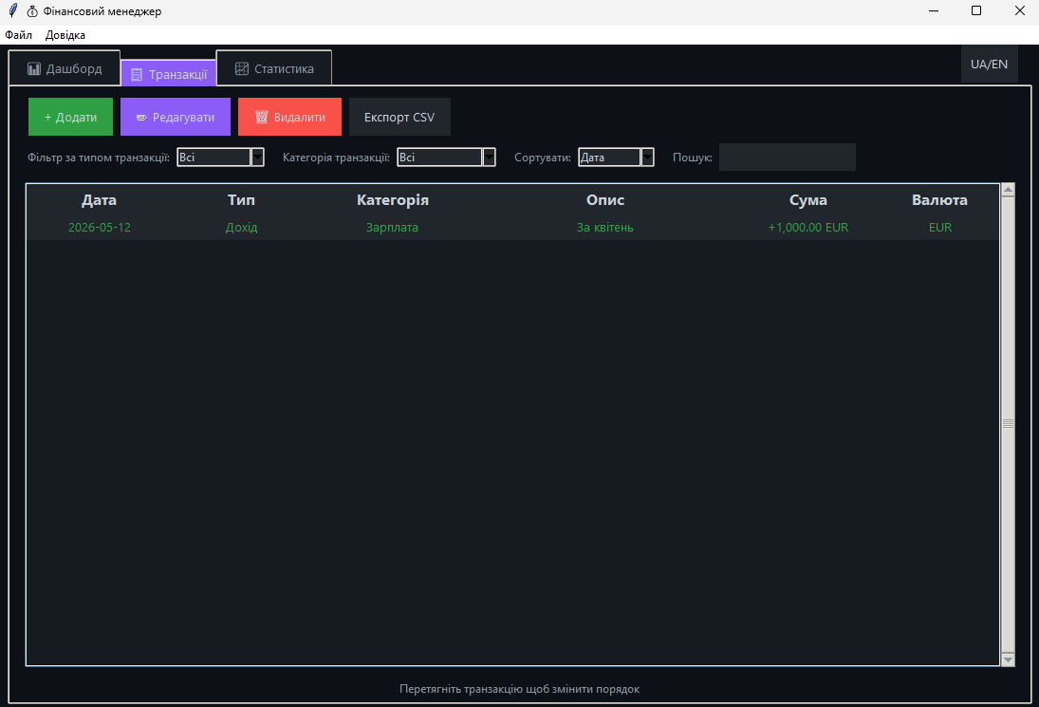
Рис. 10.1. Відображення форми для додавання нової фінансової транзакції. Підтвердження виконання вимог Т-01.
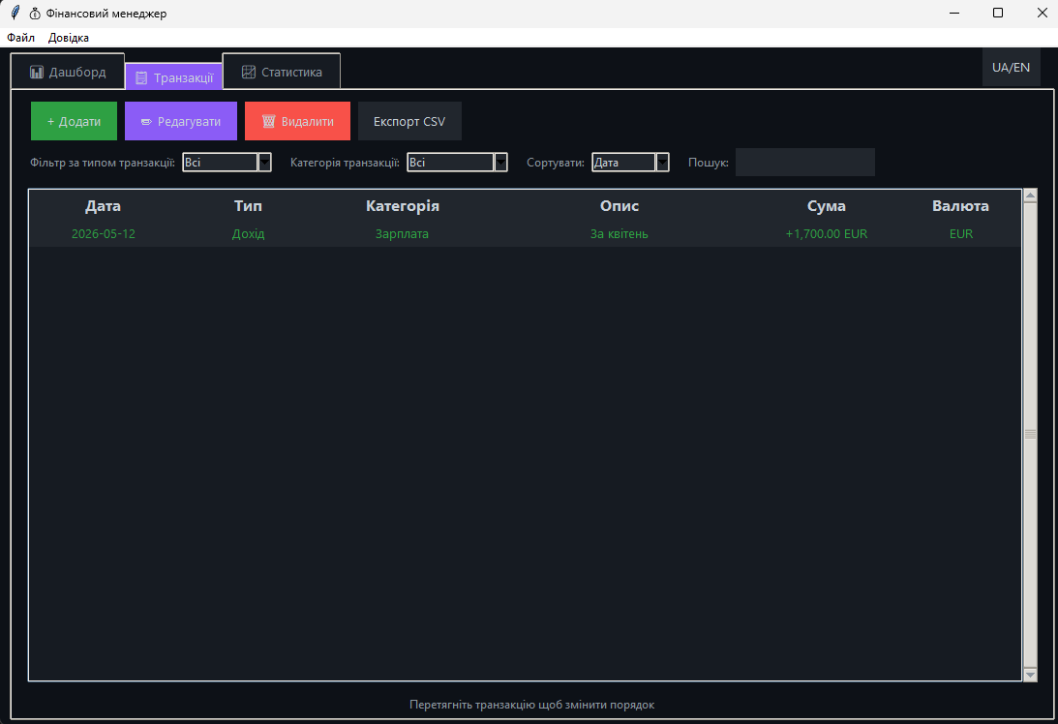
Рис. 10.2. Процес редагування існуючого запису через модальне вікно. Підтвердження виконання вимог Т-02.
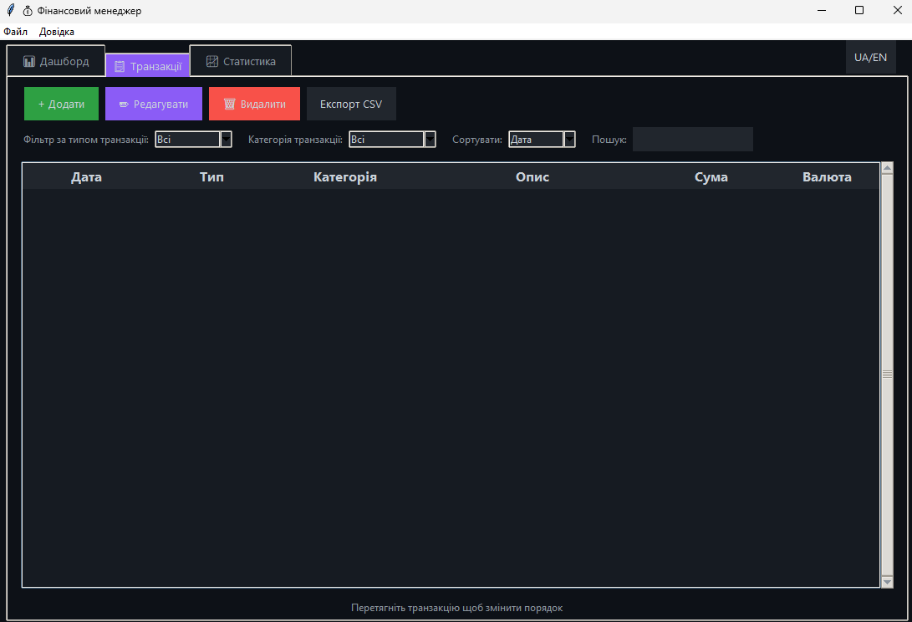
Рис. 10.3. Стан списку транзакцій після видалення обраного запису. Підтвердження виконання вимог Т-03.
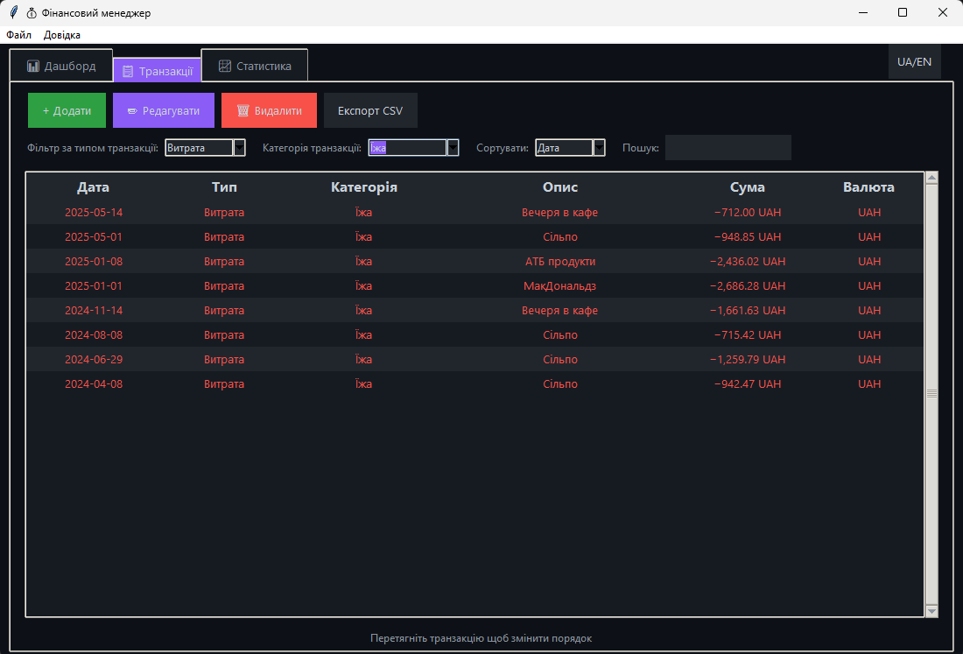
Рис. 10.4. Демонстрація роботи фільтрів за типом операції та категорією. Підтвердження виконання вимог Т-04.
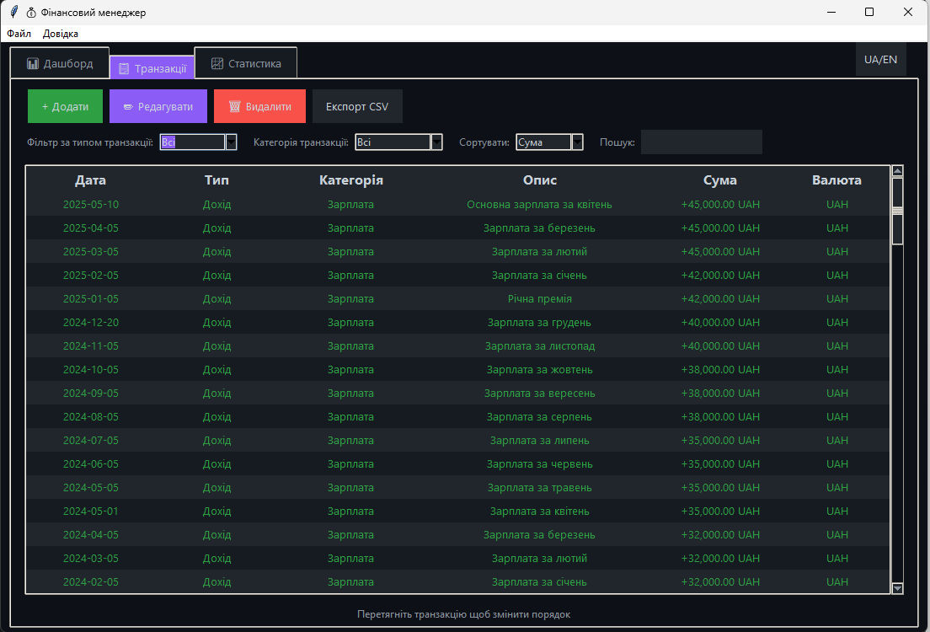
Рис. 10.5. Результат сортування списку транзакцій за показником суми. Підтвердження виконання вимог Т-05.
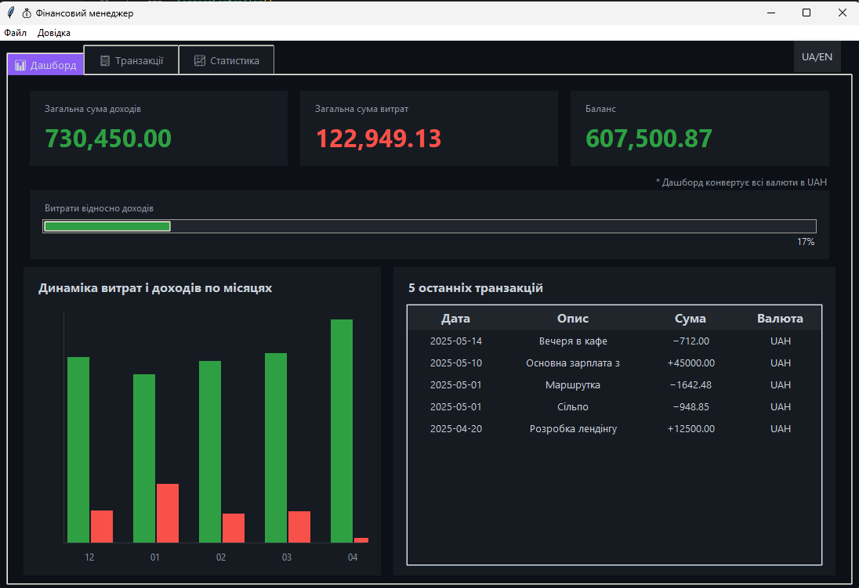
Рис. 10.6. Візуалізація фінансової аналітики на вкладці "Дашборд". Підтвердження виконання вимог Т-06.

Рис. 10.7. Перевірка персистенції даних: відновлення записів після перезапуску. Підтвердження виконання вимог Т-07.

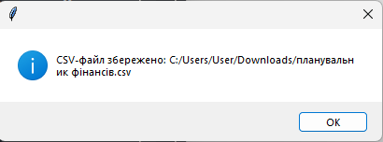
Рис. 10.8. Структура експортованого CSV-файлу для аналізу даних. Підтвердження виконання вимог Т-08.
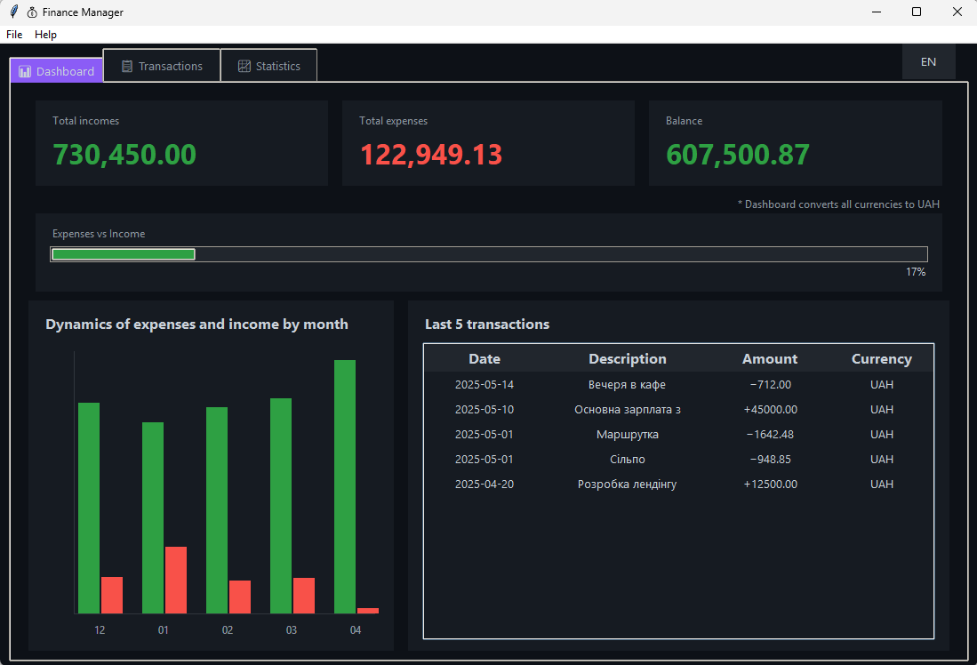
Рис. 10.9. Результат динамічного перемикання мови інтерфейсу на англійську. Підтвердження виконання вимог Т-09.
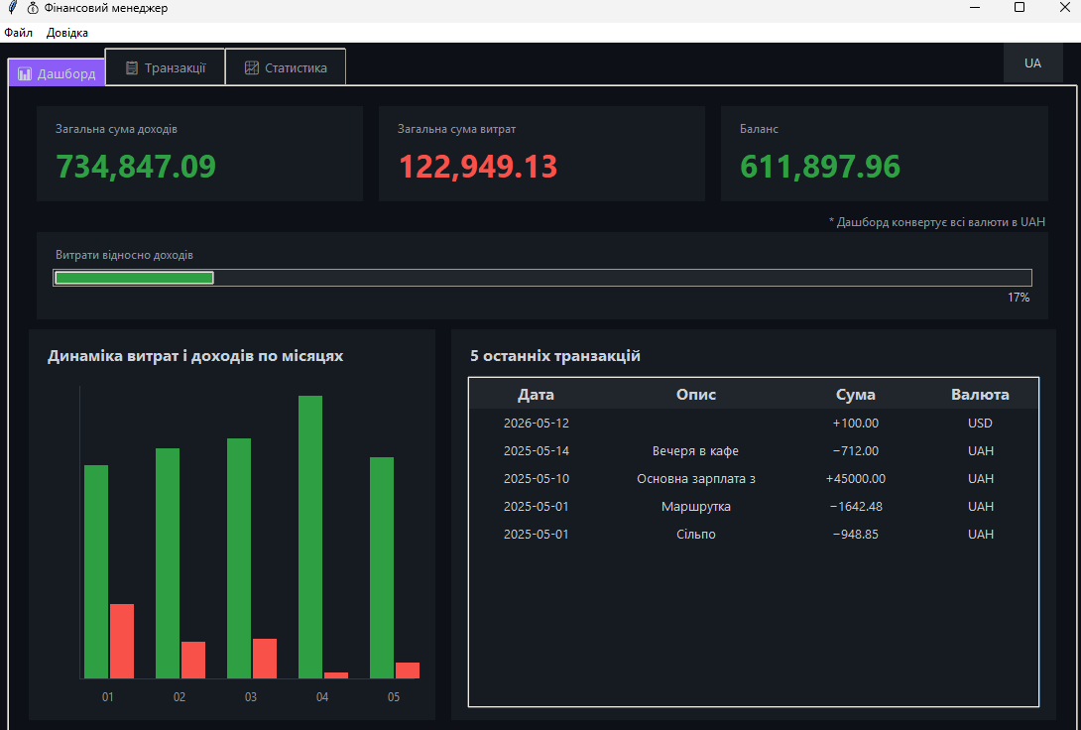
Рис. 10.10. Обробка валютної транзакції та коректність її конвертації на Дашборді. Підтвердження виконання вимог Т-10.

11. Інструкція користувача [2 бали]
Підготувати коротку інструкцію користувача для роботи з додатком. Інструкція повинна бути написана для користувача, який не знайомий зі структурою додатка, і пояснювати основні дії під час роботи з додатком.
Вимоги:
- описати умови та процес запуску додатка;
- коротко описати основні вікна інтерфейсу;
- пояснити виконання основних операцій у вигляді послідовності дій;
- навести приклад типового використання додатка;
- за потреби додати ілюстрації або скріншоти інтерфейсу.
Формат:
- результат подати текстом.
1. Запуск додатка
Переконайтесь, що встановлено Python 3.10 або новіший. Додаток не потребує жодних сторонніх бібліотек. Для запуску перейдіть у папку з додатком та виконайте команду: python main.py (або python3 main.py на Linux/macOS).
2. Опис головного вікна
Головне вікно розділене на три вкладки: «📊 Дашборд» показує загальний суму доходів і витрат та баланс та графіки доходів і витрат за останні пів року у іигляді стовпчастої діагарами та відображенння 5 останніх транзакцій; «📋 Транзакції» — основний список операцій: додавання транзакції, модифікація поточної транзакції та видалення; «📈 Статистика» — кругові діаграми по доходах і витратах за категоріями.
3. Виконання основних операцій
- Додавання запису: Перейдіть на вкладку «Транзакції» → натисніть «+ Додати» → оберіть тип (дохід/витрата), введіть суму, категорію, опис та дату → натисніть «Зберегти».
- Редагування запису: Клікніть на рядок у списку → натисніть «✏ Редагувати» (або ПКМ → Редагувати) → внесіть зміни → «Зберегти».
- Видалення запису: Оберіть рядок → «🗑 Видалити» → підтвердіть у діалозі.
- Фільтрація: Оберіть тип або категорію у відповідних випадаючих списках, або введіть текст у поле «Пошук».
- Зміна мови: Меню → Вигляд → «Мова → English» (або назад на «Українська»).
4. Приклад типового використання
Студент відкриває додаток на початку місяця, вносить стипендію як дохід категорії «Зарплата», щодня додає витрати (їжа, транспорт). На вкладці «Дашборд» він бачить поточний залишок і прогрес-бар, що показує, яку частину доходу вже витрачено. Наприкінці місяця він переходить на вкладку «Статистика» і аналізує кругову діаграму витрат, після чого виконує «Експорт CSV» для збереження звіту.

12. SWOT-аналіз результатів [2 бали]
Виконати SWOT-аналіз результатів розробленого додатка.
Вимоги:
- сформувати чотири групи факторів:
  - сильні сторони (S),
  - слабкі сторони або обмеження (W),
  - можливості розвитку (O),
  - потенційні загрози або ризики під час використання або розвитку (T);
- для кожної групи необхідно навести 2–3 пункти;
- сильні та слабкі сторони повинні базуватися на фактичних результатах розробки та тестування;
- можливості та загрози повинні стосуватися подальшого використання або розвитку додатка.
Формат:
- результати подати списком.
Сильні сторони (S):
– Повна кросплатформенність без сторонніх залежностей (лише стандартна бібліотека Python).
- Підтримка мультивалютності з єдиним центром агрегації
– Підтримка двох мов інтерфейсу (UA/EN) з миттєвим перемиканням.
– Чітка архітектура MVC забезпечує легке розширення та підтримку коду.
Слабкі сторони (W):
– Відсутня хмарна синхронізація — дані зберігаються лише локально у JSON-файлі.
– Відсутні розширені аналітичні інструменти (прогнозування, бюджетування на майбутнє).
– Tkinter не дозволяє створювати анімації та складні кастомні компоненти.
Можливості розвитку (O):
– Можна мігрувати сховище на SQLite або PostgreSQL для підвищення надійності та підтримки великих обсягів даних.
– Додавання мобільної або веб-версії на базі спільної моделі даних.
– Інтеграція з банківськими API для автоматичного імпорту виписок.
Потенційні загрози (T):
– Tkinter підтримується громадою без активного розвитку — у майбутньому може застаріти.
– JSON-збереження без шифрування: фінансові дані можуть бути прочитані третіми особами.

13. Висновки [2 бали]
Узагальнити основні результати виконаної курсової роботи.
Вимоги:
- сформулювати 3–5 основних результатів розробки (у вигляді коротких пунктів);
- оцінити ступінь досягнення мети роботи, визначеної у п.1;
- за потреби пояснити, чому деякі функції не були реалізовані;
- визначити можливі напрями подальшого розвитку або вдосконалення системи.
Формат:
- висновки подати текстом.
У межах курсової роботи розроблено кросплатформенний десктопний додаток «Особистий фінансовий менеджер» на Python 3 / Tkinter з архітектурою MVC. Основні результати роботи:
Реалізовано повний CRUD для транзакцій: додавання, редагування, видалення, перегляд.
Впроваджено фільтрацію, сортування та текстовий пошук по записах. Реалізовано автоматичне обчислення загоальрої суми витрат та доходів, балансу, прогрес-бар витрат, стовпчасту та кругові діаграми.
Додаток підтримує перемикання мов (UA/EN), збереження у JSON та експорт у CSV.
Пройдено 10 тестових сценаріїв — усі функціональні вимоги FR-01–FR-10 виконані успішно.
Мету роботи досягнуто повністю: розроблено функціональний додаток з 10+ функціями керування фінансами, всі операції виконуються менш ніж за 1 секунду. Перспективами подальшого розвитку є: перехід на SQLite, хмарна синхронізація, прогнозування витрат на основі машинного навчання та мобільна версія.

Додаток А. Критерії оцінювання пояснювальної записки
Виконати самооцінку повноти та якості виконання курсової роботи.
Вимоги:
- оцінити якість виконання кожного розділу;
- оцінити достовірність власної самооцінки, враховуючи повноту виконання вимог та можливі недоліки роботи.
Формат:
- результат подати у вигляді заповненої колонки «Самооцінка» таблиці.
Структурний елемент пояснювальної записки | Самооцінка | Максимальна  оцінка
1. Мета роботи | 2 | 2
2. Аналіз проблеми | 4 | 4
3. Аналіз зацікавлених сторін | 3 | 3
4. Сценарії використання | 5 | 5
5. Вимоги до додатка | 6 | 6
6. Аналіз існуючих аналогів | 3 | 3
7. Архітектура додатка (MVC) | 6 | 6
8. Модель даних додатка | 5 | 5
9. Графічний інтерфейс користувача | 4 | 4
10. Тестування додатка | 6 | 6
11. Інструкція користувача | 2 | 2
12. SWOT-аналіз результатів | 2 | 2
13. Висновки | 2 | 2
Критична оцінка достовірності власної самооцінки | 20 | 20
Всього: | 70 | 70

Додаток Б. Критерії оцінювання доповіді
Функція додатка | Максимальна  оцінка
1. Виведення текстових повідомлень на головному вікні з підтримкою перемикання двох мов інтерфейсу (українська / англійська) | 2
2. Реакція додатка на натискання кнопки | 2
3. Правильне розташування та розтягування елементів інтерфейсу | 2
4. Заголовок та центрування головного вікна | 2
5. Оформлення елементів інтерфейсу (колір, шрифт, відступи тощо) | 2
6. Введення даних із вибором значень (випадаючий список, радіокнопки, прапорці, повзунок) | 2
7. Перевірка правильності введених даних через валідацію | 2
8. Використання стандартних діалогових вікон | 2
9. Використання власного діалогового вікна | 2
10. Використання головного або контекстного меню | 2
11. Збереження та завантаження даних у файл або базу даних | 2
12. Прокручування даних за допомогою смуги прокрутки | 2
13. Операції з даними: додавання, редагування, видалення або сортування | 2
14. Взаємодія з мишкою або клавіатурою (перетягування елементів) | 2
15. Використання вкладок, панелей або індикатора прогресу | 2
Всього: | 30

